やまなし心のバリアフリー宣言事業所

事業所名 | 第一環境（株）甲府事務所
宣言内容 | ◇社員である障害者が、その能力を十分に発揮し、働きやすい職場環境をつくる取組を進めます。  ◇社員である障害者や顧客である障害者など、全ての障害者に対して、障害を理由とする不当な差別をいたしません。  ◇社員である障害者や顧客である障害者など、全ての障害者に対して、合理的な配慮の提供に努めます。  ◇障害者と障害者でない者が相互に人格と個性を尊重し合いながら共に暮らすことができる共生社会の構築に係る取組を進めます。
主な取組 | ・高齢者や聴覚障害者と筆談で対応出来るよう、窓口にメモパッドや杖置きの設置をしています。  ・障害者雇用による企業農園を運営しており、その農園で採れた野菜を炊き出しや食料配布活動などを行っているNPO法人に寄付しています。
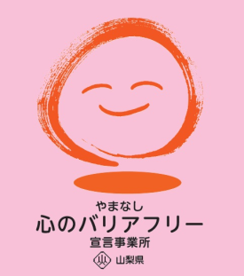
☆ この企業・事業所へのお問い合わせ先
ホームページ https://www.daiichikankyo.co.jp
所在地 甲府市下石田二丁目23-1
甲府市上下水道局庁舎1F
サービスセンター
電話番号 055-225-6725
ＦＡＸ番号 055-225-6752

